Підсумкові запити
Запити дозволяють не тільки відбирати потрібну інформацію з таблиць і обробляти її шляхом створення нових полів, але й робити так звані підсумкові обчислення. Прикладом підсумкового обчислення може служити сума всіх значень у якійсь групі записів або їхнє середнє значення, хоча крім суми й середнього значення існують і інші підсумкові функції. Оскільки підсумкові функції для одного запису не мають змісту й існують тільки для Групи записів, то попередньо запису треба згрупувати за якоюсь ознакою.
Практична робота. Підсумкові запити
Мета: закріпити навички створення бланка запиту за зразком у режимі Конструктора; навчитися створювати підсумковий запит, використовуючи групові операції й підсумкові функції.
І. Створити підсумковий запит на основі таблиці «Атлас світу»: визначити сумарну площу всіх країн, розташованих в Азії, Європі, Америці, Африці; визначити мінімальну й максимальну площу країни Азії, Європи, Америки, Африки. Використовуючи таблицю «Атлас світу», визначити країну з такою площею.
ІІ. Створити підсумковий запит на основі таблиці «Населення»: довідатися, як розподілиться чисельність жителів різних країн між релігіями; визначити мінімальну й максимальну кількість людей, що сповідають християнство, іслам, буддизм, іудаїзм, індуїзм. Використовуючи таблицю «Населення», визначити країну з мінімальною й максимальною кількістю людей, що сповідують певну релігію.

Порядок виконання
1. Відкрити свою географічну базу даних.
2. Створити бланк запиту за зразком, на підставі таблиці «Атлас світу», додавши до неї поля «Частина світу» і 3 рази «Площа».
3. Клацнути на кнопці Групові операції  на панелі інструментів програми. Тепер у бланку запиту за зразком з'явиться додатковий рядок — Групова операція.
Якщо кнопка Групові операції відсутня на панелі інструментів, додайте її командою Вид/Панелі інструментів/Настроювання/Команди/Конструктор запитів/Групові операції.
4. У полі «Частина світу» у рядку Групова операція встановити функцію У групування. У полях «Площа» у цьому ж рядку розкрити список і вибрати одну з декількох підсумкових функцій (Sum, Міn, Мах). Зберегти запит під ім'ям «Площа».
5. У таблиці «Населення» виправити записи по полю «Релігія», залишивши по одному першому значенню. Зберегти таблицю. Закрити її.
6. Для виконання завдання II опрацювати пункти 3,4 за аналогією. Зберегти запит під ім'ям «Релігія_підсумковий».
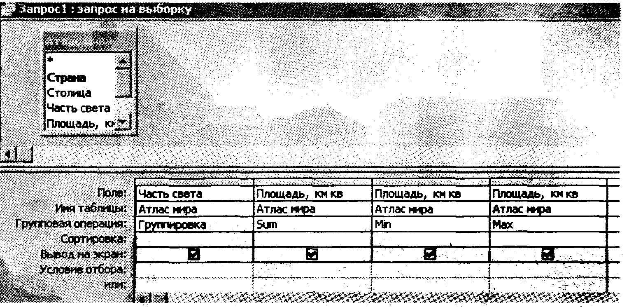

Практична робота. Обчислення в запитах

Мета: закріпити навички створення бланка запиту за зразком у режимі Конструктора; навчитися робити обчислення в запитах на вибірку.
І. Використовуючи таблицю «Населення», обчислити площі країн. Відсортувати за зростанням. Порівняти з даними в таблиці «Атлас світу».
П. Створити запит на основі таблиці «Клімат» — обчислити середньорічну температуру, використовуючи поля «Середня температура січня» і «Середня температура липня».
Порядок виконання
Для створення запиту слугує той самий бланк запиту за зразком. Різниця тільки в тому, що в одному зі стовпчиків замість імені поля записують формулу. У формулу входять назви полів у квадратних дужках, що беруть участь у розрахунку ,-а також знаки математичних операцій.
1. Виконати пункти 1—4 практичної роботи Створення запиту з параметром. У запит включити поля «Країна», «Чисельність», «Густина».
2. В останній стовпець записати формулу
Площа: [Чисельність]/(Густина].

Довгий текст в комірку можна записати за допомогою допоміжного діалогового вікна, що називається Область уведення. Необхідно натиснути комбінацію клавіш Shift+F2, увести текст (у цьому випадку формулу), клацнути на кнопці ОК.
3. Зробити поле полем сортування за зростанням. Зберегти під ім'ям «Обчислення площі».
4. Формула для завдання II має вигляд:
Середньорічна температура: ([Середня температура січня] + [Середня температура липня])/2.
5. Зберегти другий запит під ім'ям «Середня температура».
Запити на зміну
Існує особлива група запитів, які називаються Запитами на зміну. Вони дозволяють автоматично створювати нові таблиці або змінювати вже наявні.
Існує кілька видів запитів на зміну: Запит на створення таблиці. Запит на відновлення даних, на додавання записів і на видалення записів. Всі вони працюють, змінюючи базові таблиці відповідно до даних результуючих таблиць.
Практична робота. Запити на зміну.

Мета: навчитися створювати запити на зміну, а саме на створення таблиць. Використовуючи запити «Обчислення площі» і «Середня температура», створити запити на зміну, а саме на створення таблиць.
Порядок виконання
1. Відкрити свою географічну базу даних.
2. Відкрити запит «Обчислення площі». Вибрати режим Конструктора.
3. У меню Запит дати команду Створення таблиці й задати її ім'я (залишити колишнє).
4. Опрацювати пункт 2 і 3 для створення таблиці на основі запиту «Середня температура».

